Fizikalni poskus kot sestavni del pouka fizike
(delavnica)
Gorazd Planinšič

Posodobitveni program za učitelje fizike
Fakulteta za matematiko in fiziko, Univerza v Ljubljani

Ljubljana 13. 11. 2016
A. DOLOČI NA DVA NAČINA in primerjaj
1. Obhodni čas krogle, ki kroži (fotografija + video)
Fotografirali smo kroglo, ki enakomerno kroži. Na podlagi fotografije in podatkov na njej določite obhodi čas kroženja krogle. Nato določite obhodni čas še iz video posnetka* A1_krozenje krogle.mp4 in primerjajte dobljena rezultata. Če ste pri določanju količin sprejeli kakšne predpostavke, jih jasno opišite.
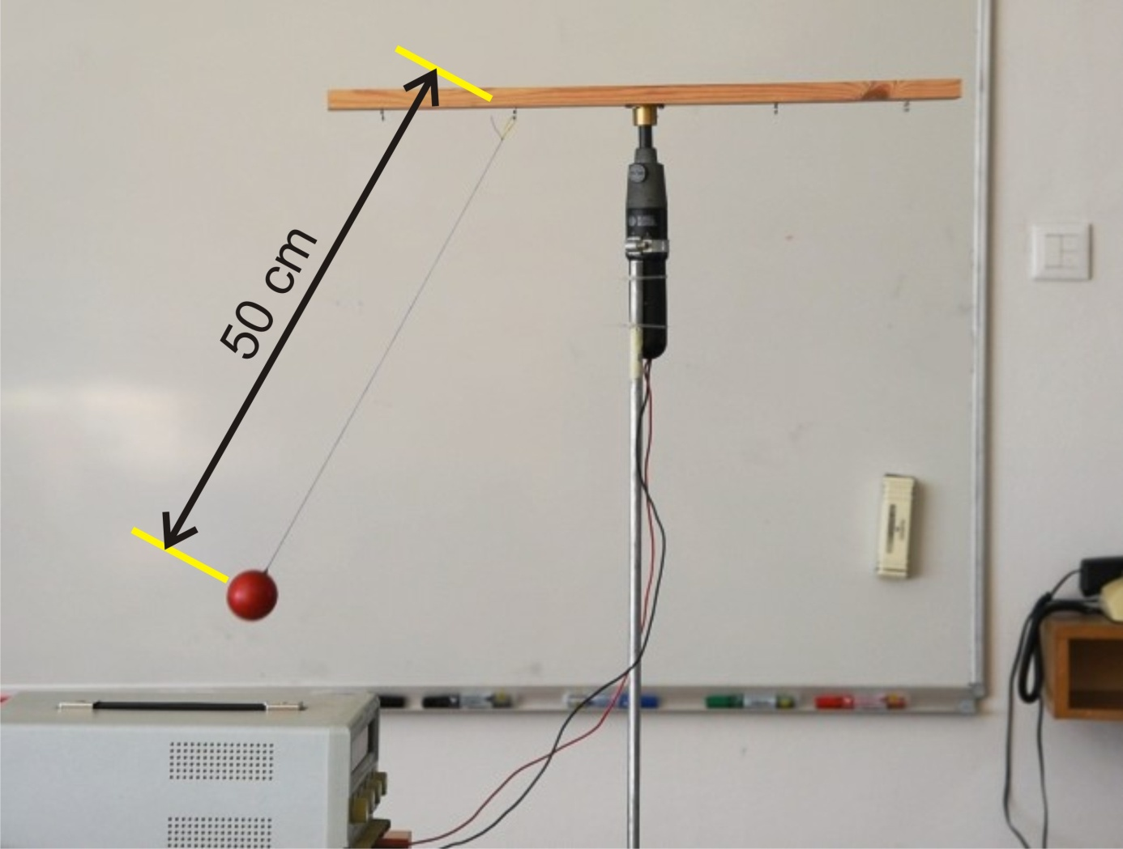

* Video je posnet z zajemanjem 30 sličic/s. Video posnetek odprite z dvo-klikom na ime posnetka. Z uporabo tipk → in ← se lahko med ogledovanjem posnetka pomikate po eno sličico naprej ali nazaj.
A. DOLOČI NA DVA NAČINA in primerjaj
2. Magnetno polje na polu magneta (2 video posnetka)
Video posnetka* A2_B polje magneta 1.mp4 in A2_B polje magneta 2.mp4 kažeta dva različna poskusa, ki sta bila izvedena z istim magnetom. Skici poskusov sta prikazani spodaj:
Skica poskusa A2_B polje magneta 1.mp4
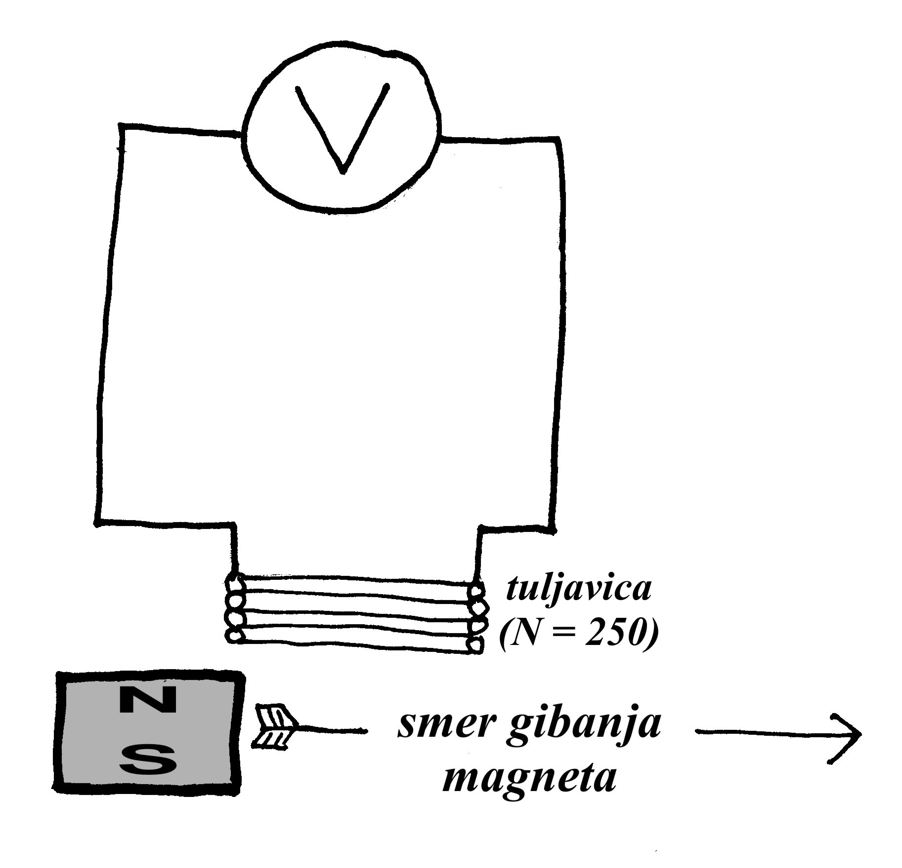
Skica poskusa A2_B polje magneta 2.mp4
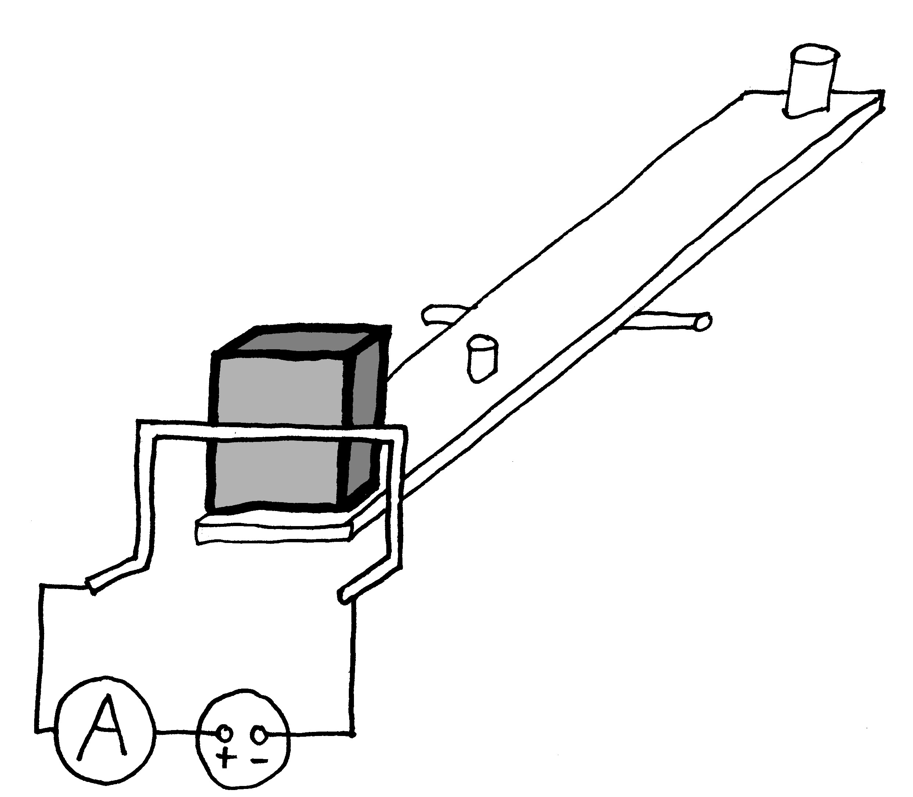
Na podlagi posnetkov določite velikost gostote magnetnega polja B na polu magneta na dva načina in rezultata med seboj primerjajte. Če ste pri določanju količin sprejeli kakšne predpostavke, jih jasno opišite. Filma sta posneta z zajemanjem 30 sličic/s. Video posnetek odprite z dvo-klikom na ime posnetka. Z uporabo tipk → in ← se lahko med ogledovanjem posnetka pomikate po eno sličico naprej ali nazaj.

B. POVEJ ČIM VEČ …
Knjiga z maso 1,73 kg sprva miruje na mizi. Knjigo nato sunemo, da se začne gibati in pustimo, da se ustavi. Graf kaže časovno spreminjanje pospeška knjige med poskusom (meritev z UZ slednikom). Na podlagi grafa in podatka o masi knjige določite čim več fizikalnih količin. Če ste pri tem sprejeli kakšne predpostavke, jih jasno opišite.
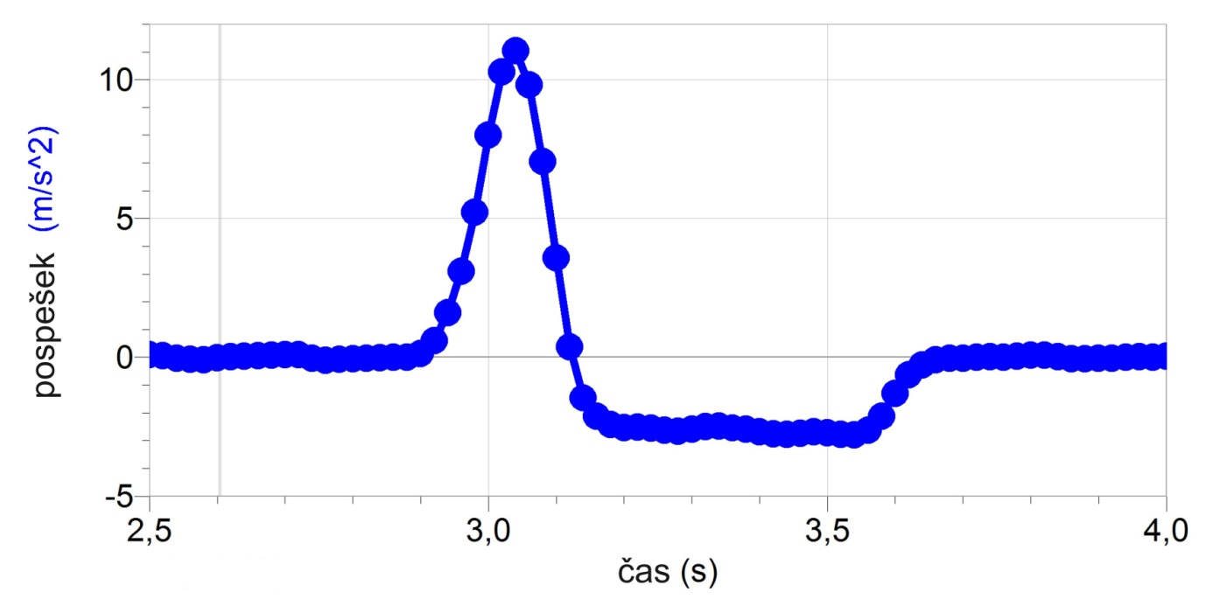

C. OBRATNE NALOGE
Grafa na tej in na naslednji strani kažeta časovno spreminjanje lege dveh teles v dveh različnih poskusih. Z besedami in skico opišite izvedbo poskusov, pri katerih bi dobili gibanja, kot so predstavljena na grafih. Na skici označite izbiro osi y v vaših poskusih.

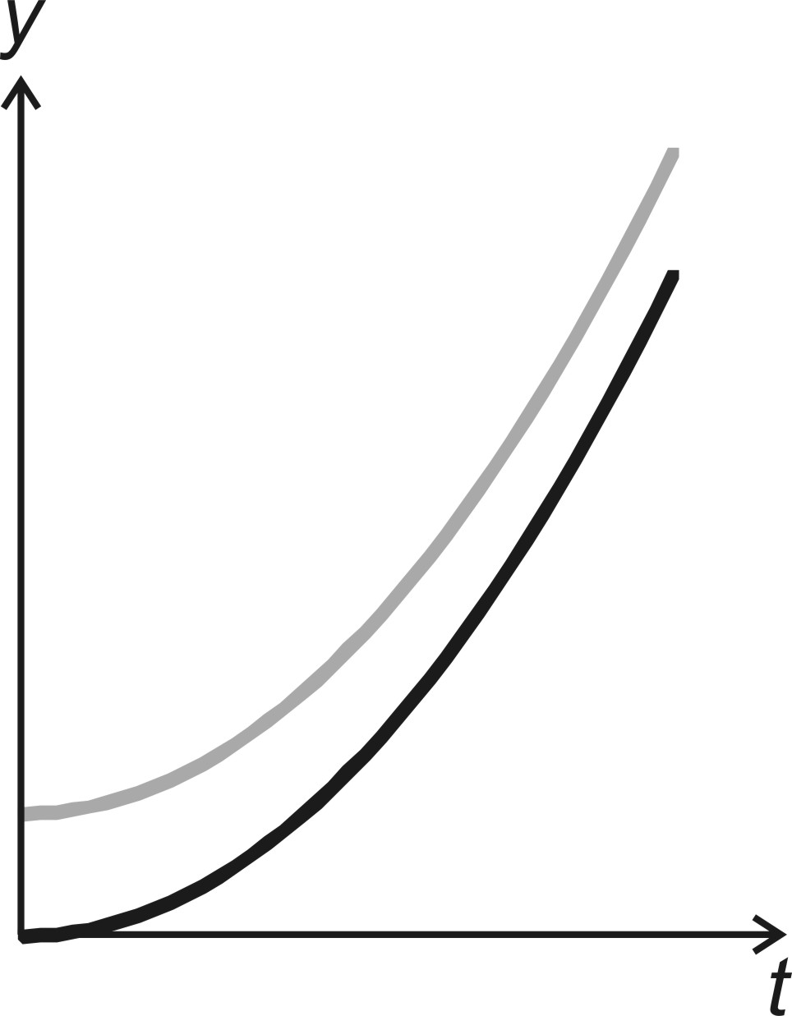
Poskus 1

Opis poskusa:

Poskus 2
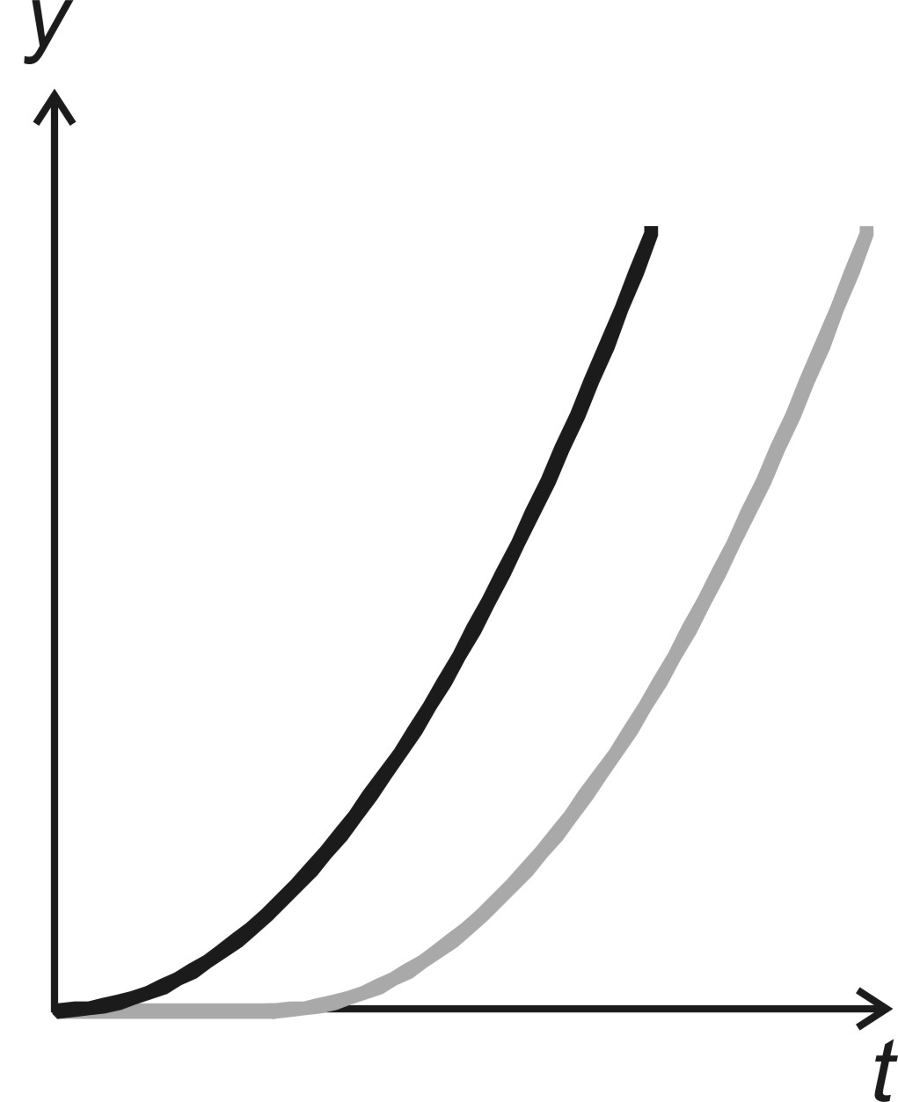

Opis poskusa:

D. NEPRIČAKOVANI IZID POSKUSA

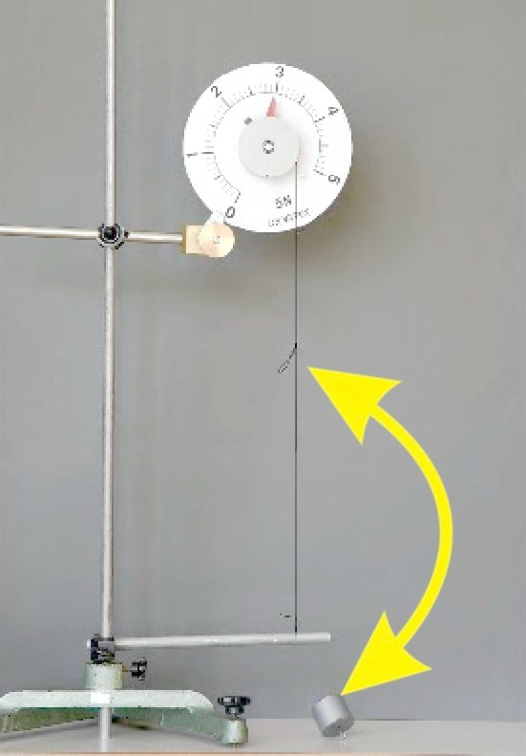
Kaj bo pokazala tehtnica, če na zanko na vrvici obesimo 100 g utež?

